АТУ
Образовательная программа 6B06101 — Информационные системы · 3 курс
СРО №1
Дисциплина «Визуальное программирование»
ОТЧЁТ
Учёт склада
Inventory Management · настольное приложение на JavaFX

Выполнил: Сахи Бакберген
Группа: ИС 24-22
Преподаватель: Рашидинов Д.Р
Содержание
1. Постановка задачи и цель
2. Требования и их выполнение
3. Технологии и структура проекта
4. Архитектура приложения
5. Макеты и интерфейс
6. Компоненты и события
7. Основные классы
8. Примеры кода
9. Проверка ввода
10. Тестирование
11. Результаты
12. Вывод

1. Постановка задачи и цель

Проблема
Учёт товаров на складе вручную или в разрозненных таблицах приводит к ошибкам: остатки быстро устаревают, нехватку товара замечают слишком поздно, а поиск нужной позиции занимает время. Нужно единое место, где видны все товары, их количество и состояние запаса.

Цель
Разработать настольное приложение «Учёт склада» на JavaFX: каталог товаров, остатки, оформление прихода и списания, быстрый поиск и фильтрация, защита от неверного ввода. Интерфейс создаётся в Scene Builder (FXML), логика находится в отдельных Java-контроллерах.

Задачи
- Спроектировать главное окно и две формы (товар, приход/списание) в формате FXML.
- Реализовать добавление, редактирование, удаление, поиск и фильтрацию товаров.
- Реализовать приход и списание с контролем остатка.
- Добавить меню, панель инструментов, строку состояния и горячие клавиши.
- Проверять ввод пользователя так, чтобы ошибки не завершали программу аварийно.
- Сохранять данные в локальный CSV-файл и загружать их при запуске.

2. Требования и их выполнение
Требования взяты из задания СРО №1. В таблице показано, как каждое из них выполнено в проекте.
№ | Требование задания | Как выполнено
1 | Интерфейс в Scene Builder (FXML), логика в отдельном контроллере | Три FXML-файла (main, product-form, stock-dialog) и три контроллера: MainController, ProductFormController, StockDialogController
2 | Не менее двух layout-контейнеров и пяти типов Controls | BorderPane, VBox, HBox, GridPane; Button, TextField, ComboBox, CheckBox, Label, TableView, MenuBar, ToolBar
3 | TableView или ListView, не менее 10 записей | TableView с семью столбцами; при первом запуске загружаются 12 демонстрационных товаров
4 | Добавление, редактирование, удаление, поиск, фильтрация | Кнопки и меню «Добавить», «Изменить», «Удалить»; поиск по названию и поставщику; фильтры по категории и по низкому остатку
5 | MenuBar, ToolBar, строка состояния, не менее двух горячих клавиш | Меню «Файл, Правка, Склад, Справка», панель кнопок, статус-бар; Ctrl+N, Ctrl+E, Ctrl+I, Ctrl+W, Ctrl+S, Ctrl+Q, Delete
6 | Не менее двух окон, навигация, диалоги Alert | Главное окно и два модальных окна (форма товара, приход/списание); Alert для ошибок и подтверждения удаления
7 | Проверка ввода, отсутствие аварийных завершений | try/catch для чисел, проверка пустых полей и отрицательных значений, запрет списания больше остатка
8 | Локальное хранение CSV/JSON (по желанию) | Класс CsvStorage: файл inventory.csv, кодировка UTF-8

3. Технологии и структура проекта
Технология | Для чего используется
Java 21 (Temurin) | Язык программирования и среда выполнения приложения
JavaFX 21.0.2 | Библиотека графического интерфейса: контейнеры, элементы управления, таблицы, CSS
FXML + Scene Builder | Описание интерфейса в XML; визуальное редактирование макета
Maven + javafx-maven-plugin | Сборка проекта, подключение библиотек JavaFX, запуск командой javafx:run
IntelliJ IDEA, Git, GitHub | Среда разработки; хранение кода и истории изменений

Структура проекта
CPO1_VP/
├── pom.xml
└── src/main/
├── java/kz/atu/inventory/
│ ├── MainApp.java точка входа, загрузка main.fxml
│ ├── MainController.java логика главного окна
│ ├── Product.java модель товара
│ ├── CsvStorage.java чтение и запись CSV
│ ├── ProductFormController.java форма товара
│ └── StockDialogController.java приход и списание
└── resources/kz/atu/inventory/
├── main.fxml, product-form.fxml, stock-dialog.fxml
└── style.css

4. Архитектура приложения
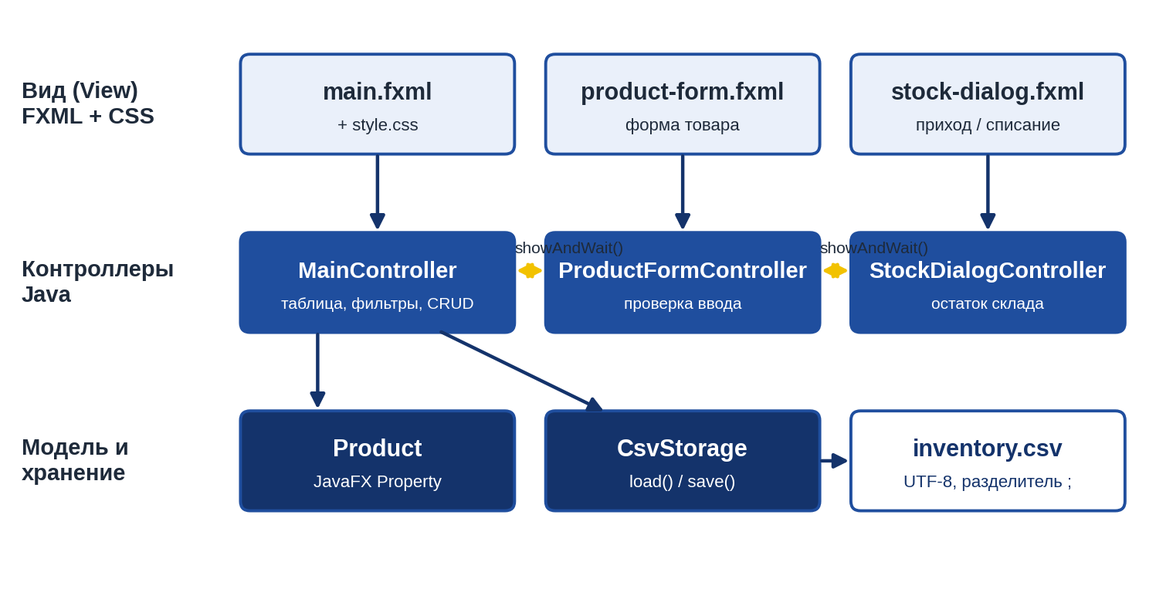
Рисунок 1 — Слои приложения и связи между классами
Вид. Файлы FXML описывают расположение элементов, а style.css задаёт цвета и оформление. Связь с кодом идёт через атрибуты fx:id (поле контроллера) и onAction (метод-обработчик).
Контроллеры. MainController управляет главным окном и открывает два модальных окна методом showAndWait(). Форма и диалог не знают о таблице: они меняют переданный объект Product и сообщают результат через isSaved() и isApplied().
Модель и хранение. Product хранит поля как JavaFX Property, поэтому таблица обновляется автоматически при изменении значения. CsvStorage читает и записывает файл inventory.csv.

Путь данных в таблицу
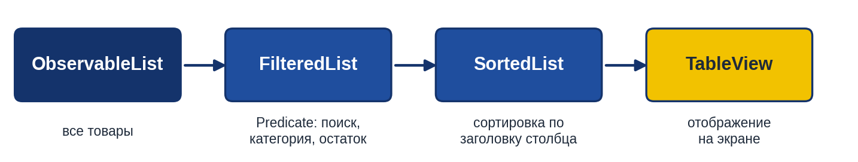
Рисунок 2 — Цепочка списков между данными и TableView
Исходный список ObservableList хранит все товары. FilteredList оставляет только подходящие под условия поиска и фильтров, SortedList подчиняется сортировке по заголовкам столбцов. Исходный список при этом не изменяется.

5. Макеты и интерфейс
Главное окно построено на BorderPane: сверху меню, шапка и панель инструментов, в центре карточки статистики, строка фильтров и таблица, снизу строка состояния.
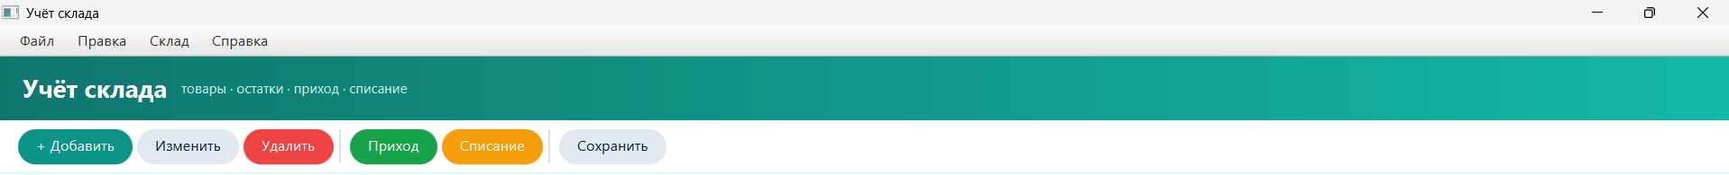
Рисунок 3 — Меню, шапка и панель инструментов
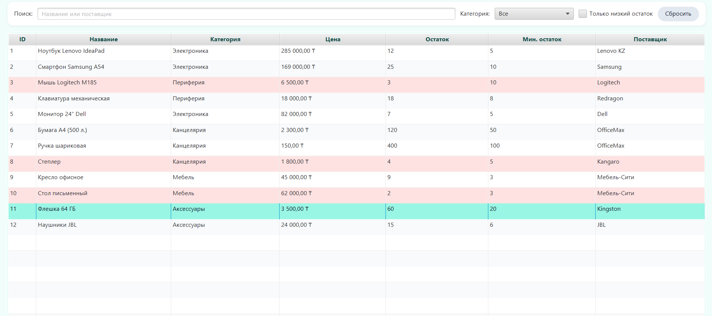
Рисунок 4 — Фильтры и таблица товаров (красным выделены товары с низким остатком)
Строки, где остаток меньше или равен минимальному, подсвечиваются красным. Над таблицей находятся три карточки: общее число товаров, стоимость склада и число товаров с низким остатком.

Формы и диалоги
Добавление и редактирование выполняются в отдельном модальном окне с шестью полями. Окно прихода и списания показывает название товара, текущий остаток и запрашивает количество. Пока окно открыто, главное окно недоступно.

6. Компоненты и события
Компонент | Что делает | Как работает
MenuBar | Команды «Файл, Правка, Склад, Справка» | MenuItem с onAction и accelerator (KeyCodeCombination) для горячих клавиш
ToolBar, Button | Быстрые действия | onAction вызывает onAdd, onEdit, onDelete, onReceipt, onWriteOff, onSave
TextField «Поиск» | Ищет по названию и поставщику | Слушатель textProperty вызывает applyFilter() при каждом символе
ComboBox «Категория» | Фильтр по категории | Список строится из данных; значение «Все» отключает фильтр
CheckBox | Только товары с низким остатком | В условие фильтра добавляется isLowStock()
TableView | Показывает товары, сортирует по столбцам | cellValueFactory связывает столбец со свойством Product; двойной клик открывает правку
TableRow (rowFactory) | Подсвечивает строки с низким остатком | Добавляет CSS-класс low-stock, если остаток ≤ минимального
Label (статус и карточки) | Сообщения и итоги | setText() после каждого действия; updateStats() пересчитывает карточки
Alert | Ошибки, предупреждения, подтверждение | showAlert() и showAndWait(): окно ждёт ответа пользователя
Stage (модальные окна) | Форма товара и приход/списание | initOwner, initModality(APPLICATION_MODAL), showAndWait()

Горячие клавиши
Сочетание | Действие
Ctrl+N | Добавить товар
Ctrl+E | Редактировать выбранный товар
Delete | Удалить выбранный товар (с подтверждением)
Ctrl+I / Ctrl+W | Приход / списание выбранного товара
Ctrl+S | Сохранить данные в CSV
Ctrl+Q | Сохранить и выйти

- Основные классы

Класс или файл | Назначение и ключевые методы
MainApp | Точка входа. Загружает main.fxml, подключает style.css, при закрытии окна вызывает saveQuietly()
Product | Модель товара: id, название, категория, цена, остаток, минимальный остаток, поставщик. Метод isLowStock() сравнивает остаток с минимумом
CsvStorage | load(Path) и save(Path, List). Файл в UTF-8, разделитель «;». Повреждённые строки пропускаются
MainController | initialize() связывает столбцы и списки; applyFilter(); updateStats(); onAdd, onEdit, onDelete, onReceipt, onWriteOff, onSave
ProductFormController | setup(Product, categories) заполняет форму; onSave() проверяет ввод и сохраняет; isSaved() и getProduct() возвращают результат
StockDialogController | setup(Product, receipt) настраивает окно; onApply() проверяет количество и меняет остаток
main.fxml, product-form.fxml, stock-dialog.fxml | Разметка окон: fx:id для полей, onAction для обработчиков
style.css | Цвета, скругления кнопок, стили карточек и таблицы, класс low-stock

8. Примеры кода

Фильтрация списка
private void applyFilter() {
String text = searchField.getText() == null ? ""
: searchField.getText().trim().toLowerCase();
String cat = categoryBox.getValue();
boolean onlyLow = lowStockCheck.isSelected();
filtered.setPredicate(p ->
(p.getName().toLowerCase().contains(text)
|| p.getSupplier().toLowerCase().contains(text))
&& (cat == null || ALL.equals(cat) || cat.equals(p.getCategory()))
&& (!onlyLow || p.isLowStock()));
}
Метод вызывается слушателями полей поиска, категории и флажка. FilteredList пересчитывает видимые строки, таблица перерисовывается сама.

Подсветка строк с низким остатком
table.setRowFactory(tv -> {
TableRow<Product> row = new TableRow<>() {
@Override protected void updateItem(Product p, boolean empty) {
super.updateItem(p, empty);
getStyleClass().remove("low-stock");
if (!empty && p != null && p.isLowStock())
getStyleClass().add("low-stock");
}
};
row.setOnMouseClicked(e -> {
if (e.getClickCount() == 2 && !row.isEmpty()) onEdit();
});
return row;
});

Открытие формы и получение результата
FXMLLoader loader = new FXMLLoader(
getClass().getResource("/kz/atu/inventory/product-form.fxml"));
Parent root = loader.load();
ProductFormController ctrl = loader.getController();
ctrl.setup(product, formCategories()); // null = режим добавления
showModal(root, "Новый товар"); // Stage + showAndWait()
return ctrl.isSaved() ? ctrl.getProduct() : null;

9. Проверка ввода
Все поля форм проверяются до изменения данных. Ошибка показывается в окне Alert, форма остаётся открытой, фокус переходит на неверное поле. Программа продолжает работу.
try {
price = Double.parseDouble(priceField.getText().trim().replace(',', '.'));
} catch (NumberFormatException | NullPointerException e) {
error("Цена должна быть числом, например 1250.50");
priceField.requestFocus();
return;
}

Неверный ввод | Реакция приложения
Пустое название или категория | Alert «Введите название товара» / «Укажите категорию»
Буквы в цене, остатке, минимуме | Alert с подсказкой формата, фокус на поле
Отрицательные значения | Alert «не могут быть отрицательными»
Списание больше остатка | Alert с текущим остатком; операция отменяется
Количество 0 или не число в приходе/списании | Alert «должно быть целым числом» / «больше нуля»
Действие без выбранной строки | Предупреждение «Сначала выберите товар»
Повреждённая строка в CSV | Строка пропускается, остальные данные загружаются

10. Тестирование
Проверка выполнялась вручную по сценариям, указанным ниже. В колонке «Результат» отмечается итог проверки.
№ | Сценарий | Ожидаемый результат | Результат
1 | Запуск без файла inventory.csv | Загружаются 12 демо-товаров, в строке состояния «Готово»
2 | Поиск «dell» | В таблице остаётся только монитор Dell
3 | Категория «Мебель» | Показаны 2 товара, счётчик «Показано: 2 из 12»
4 | Галочка «Только низкий остаток» | Показаны товары с остатком ≤ минимума
5 | Добавить товар с корректными данными | Товар появился в таблице, карточки пересчитаны
6 | Цена «abc» в форме | Alert об ошибке, форма не закрывается
7 | Пустое название | Alert «Введите название товара»
8 | Приход 10 шт. выбранному товару | Остаток увеличился на 10
9 | Списание больше остатка | Alert с текущим остатком, остаток не изменился
10 | Удаление товара, ответ «Нет» | Товар остался в таблице
11 | Ctrl+S, затем перезапуск | Изменения сохранены и загружены из inventory.csv
12 | Кнопка «Изменить» без выбора строки | Предупреждение, программа не падает

11. Результаты
Создано работающее приложение «Учёт склада», в котором реализованы все обязательные требования задания.
- 12 демонстрационных записей в TableView с сортировкой по любому столбцу;
- добавление, редактирование (в том числе двойным кликом), удаление с подтверждением;
- поиск по названию и поставщику, фильтр по категории, фильтр «только низкий остаток»;
- приход и списание с контролем остатка;
- карточки статистики: число товаров, стоимость склада, число товаров с низким остатком;
- меню, панель инструментов, строка состояния и семь горячих клавиш;
- три окна (главное и два модальных), диалоги Alert, сохранение в CSV.

12. Вывод
В ходе работы создан полноценный GUI-проект на JavaFX с интерфейсом в FXML и отдельными контроллерами. Использованы контейнеры BorderPane, VBox, HBox и GridPane, элементы управления TableView, ComboBox, CheckBox, TextField и Button, меню, панель инструментов и диалоговые окна.
Освоены основные темы курса: свойства и привязка данных, обработка событий, цепочка FilteredList и SortedList для поиска и сортировки, передача данных между окнами, проверка ввода без аварийных завершений и стилизация через CSS. Развитие: журнал операций и экспорт в Excel.
Исходный код: github.com/<логин>/<репозиторий> · документация: openjfx.io

